附件3

# 维普论文检测系统

# 云南农业大学-学生自检入口使用指南

**注意：此处为学生正式提交前，学生自检通道，请同学们按需自行注册。检测结果不会影响答辩。**

1. **注册与登录**

打开网址【链接】http://vpcs.cqvip.com/organ/lib/ynau/

学士选择“学生自检入口”，进入维普论文检测系统-云南农业大学专用版。（可参考下图）。

自行注册账号进行检测。

收费标准：按3元/每千字符收取，不足1千字符按1千字符计算。

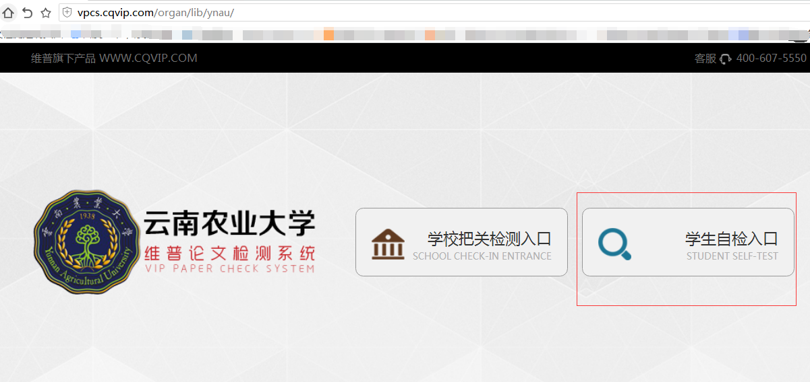

**2. 开始检测：选择需要的版本**

**\* 大学生版、研究生版、编辑部版、职称版，本科生一般选择大学生版**

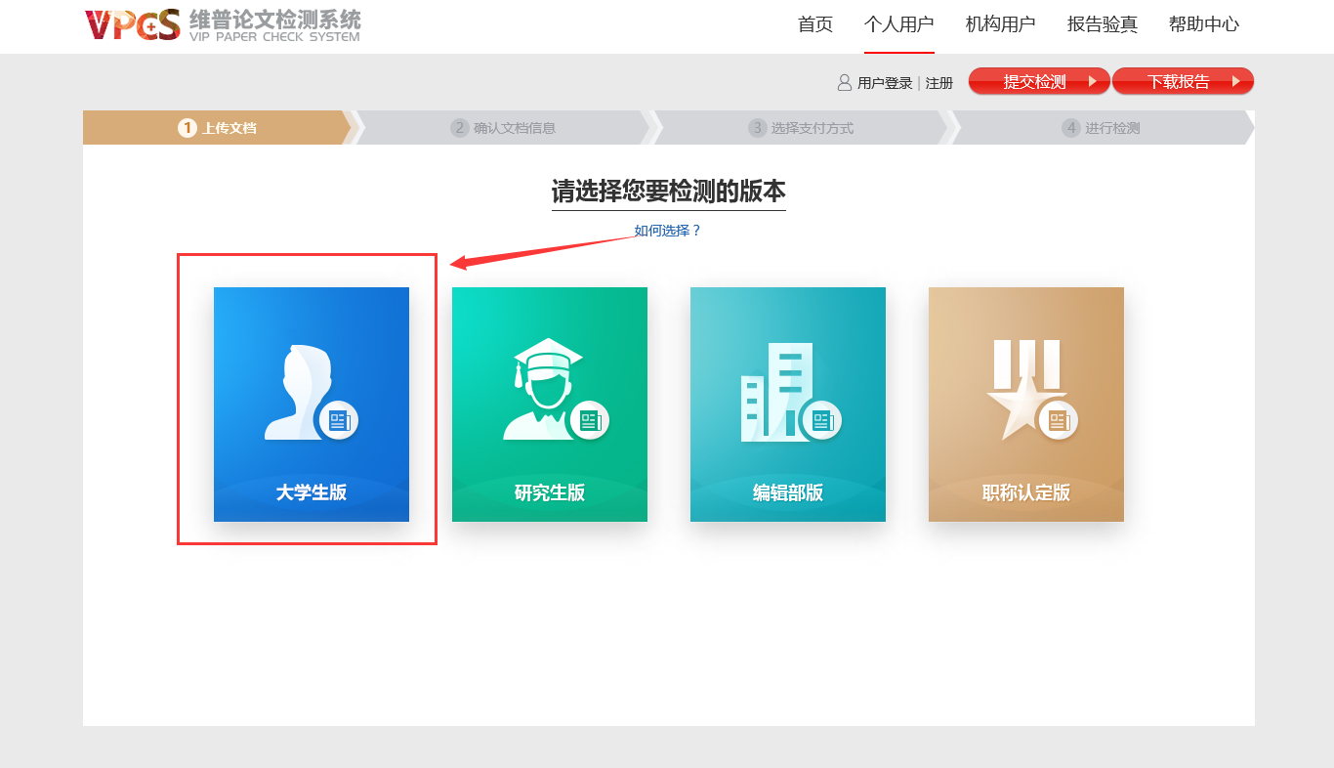

**3.提交文档**

可通过直接上传文档或粘贴文本两种方式提交文档，完成后点击“下一步”进行提交。

**\* 送检文档格式可为.doc/.docx/.txt/.pdf文件【推荐.doc/.docx/.txt格式】；**

**\* 粘贴文本字数至少大于500字但不能超过1万字；（在此建议上传文档，不要用复制粘贴格式，避免导致一些格式丢失）**

**\* 论文题目和作者姓名选填，但建议填写完整，这两部分内容将在报告中呈现；**

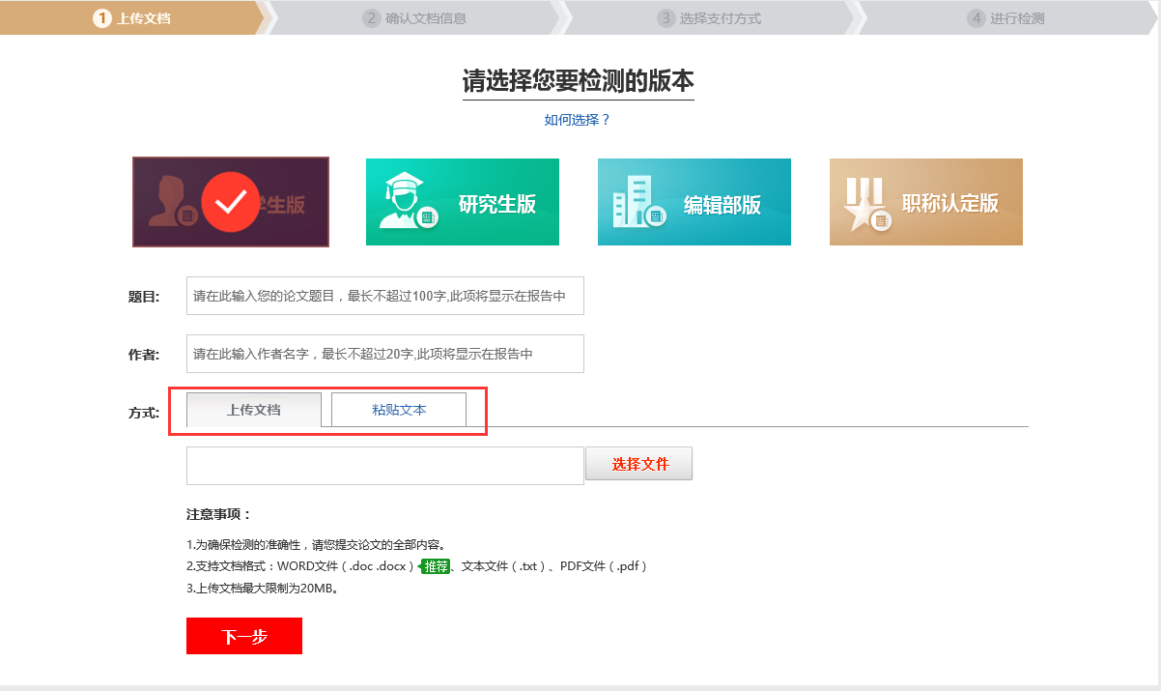

（如果没有“选择文件”按钮，这是由于你浏览器禁止了FLASH程序，所以建议同学允许FLASH或者换浏览器使用，推荐QQ或谷歌浏览器）

**4.确认文档信息**

**\* 确认提交文档的信息是否正确，确认后点击“提交订单”。**

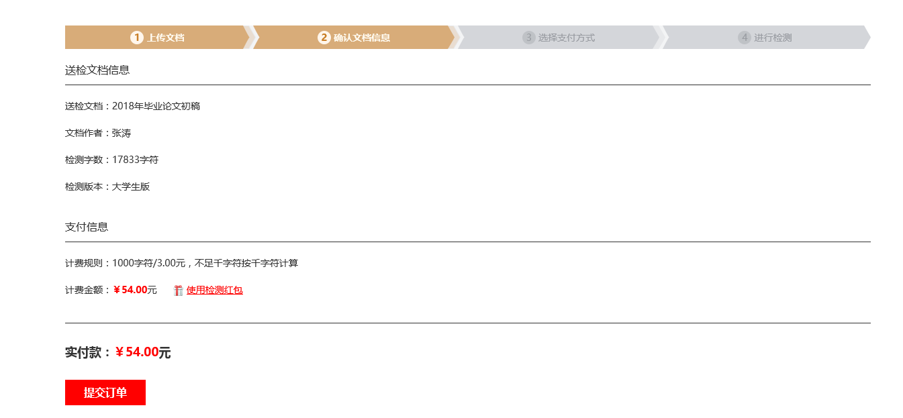

**5.支付与付费**

**\* 我们提供四种支付方式：会员支付、微信支付、支付宝支付、天猫支付，支付成功后，将自动进入检测。**

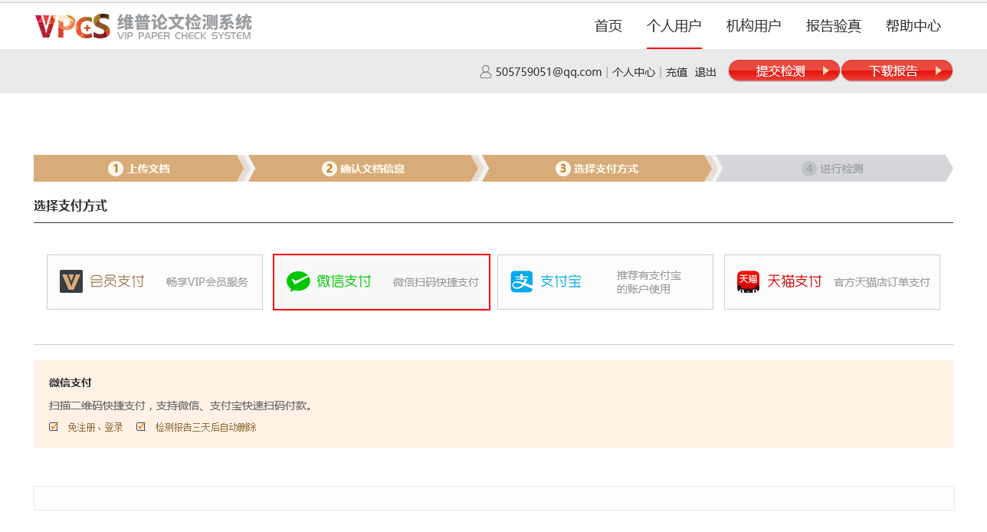

**6.获取检测报告**

**用户可在检测完成页面查看或下载检测报告，也可点击页面右上方“下载报告”按钮，通过输入订单号获取报告。**

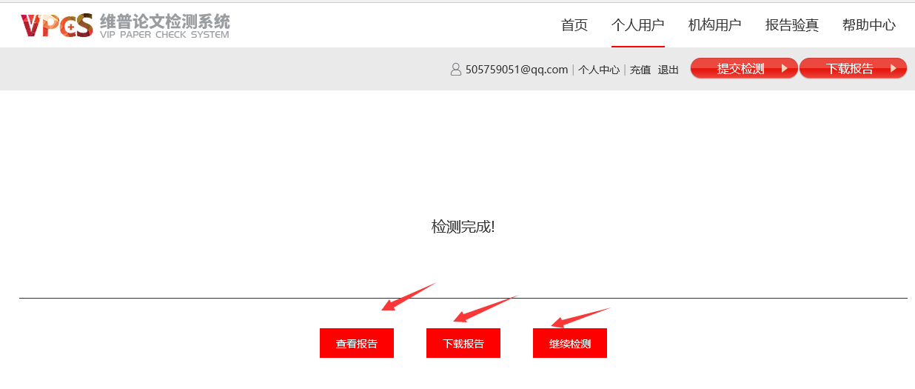

**\* 报告下载：**

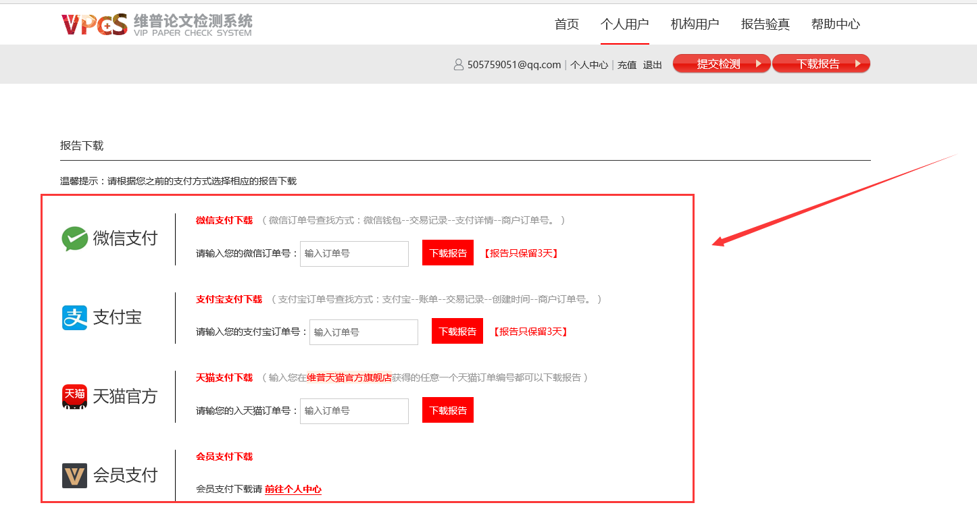

**\* 会员也可通过个人中心查看和下载检测报告：**

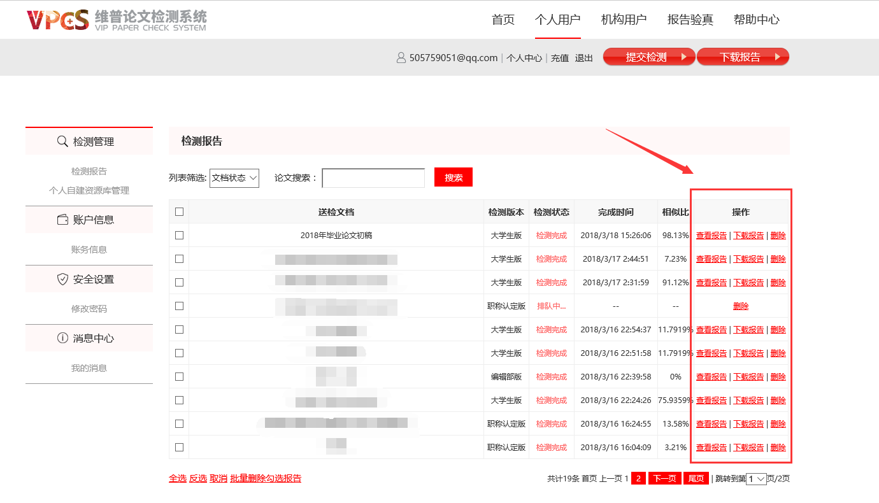

**7. 报告类型**

**下载的报告类型可分为：比对报告、片段对照报告、原文对照报告、PDF报告、格式分析报告。**

比对报告：

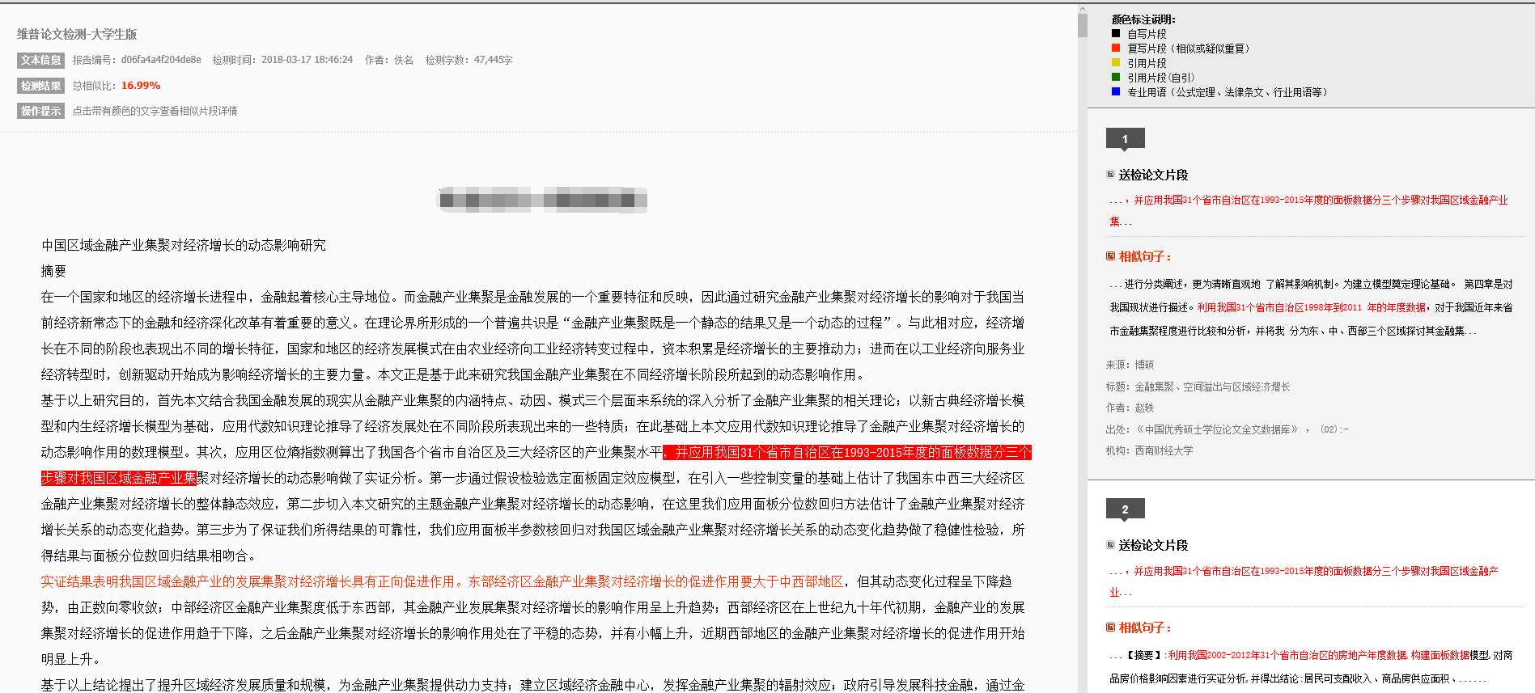

片段对照报告：

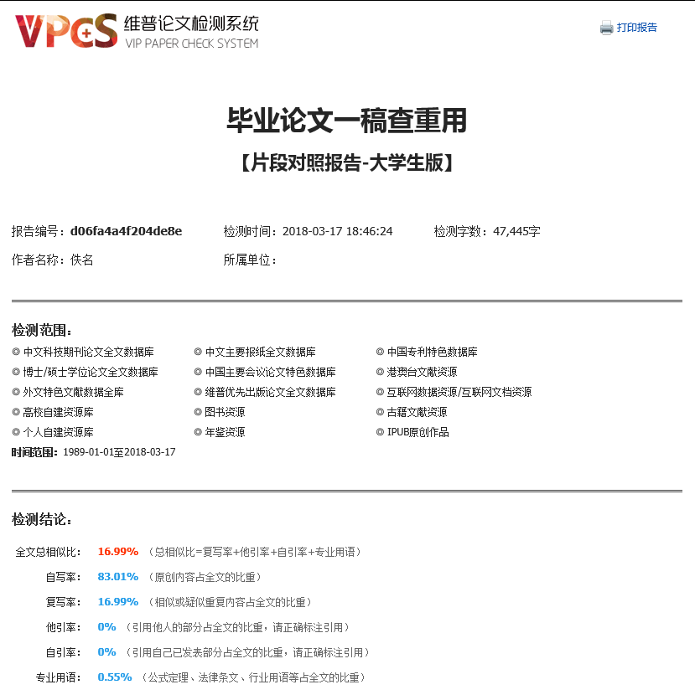

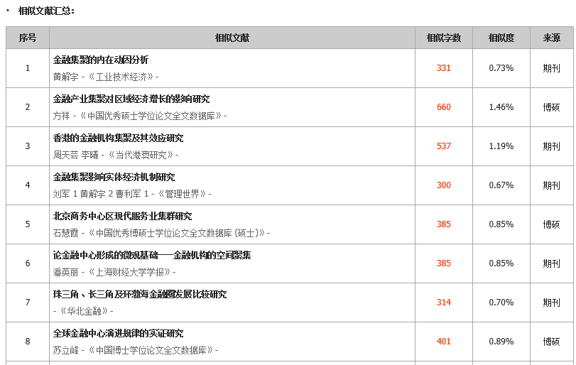

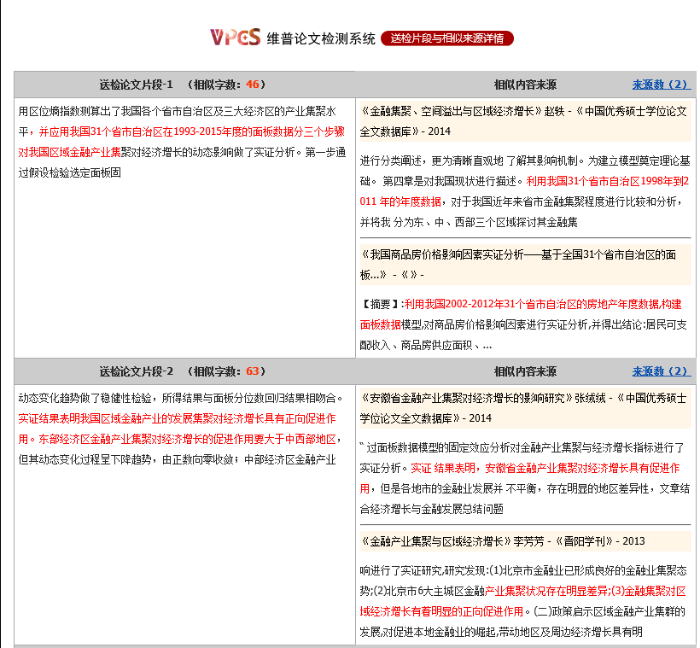

原文对照报告：

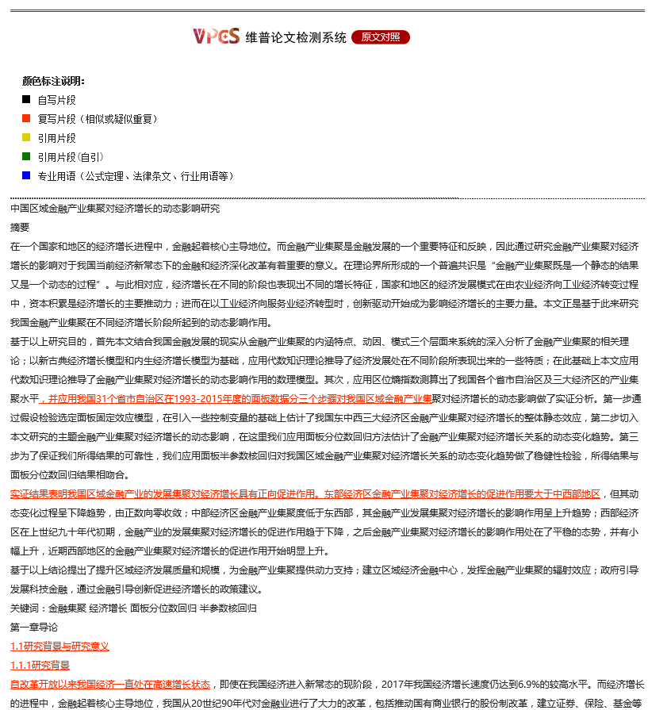

PDF报告：

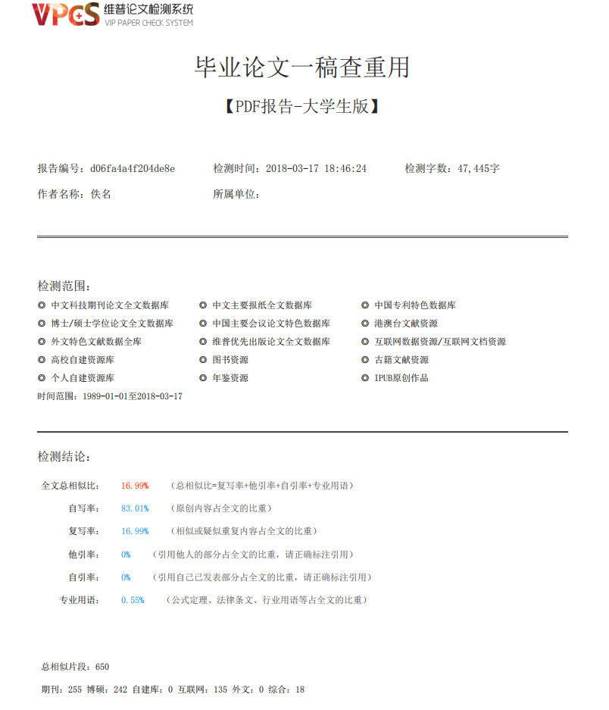

格式分析报告：

